**Лабораторная работа № 5**

**РАБОТА С ФАЙЛАМИ. РАЗРАБОТКА СИНТАКСИЧЕСКОГО АНАЛИЗАТОРА. ВЫВОД ФОРМАТИРОВАННЫХ ДАННЫХ В ФОРМАТЕ JSON**

**Вариант 7.**

**Цель работы:** изучить работу с файлами с помощью функций из стандартной библиотеки; рассмотреть понятие синтаксического анализа текста и ознакомиться с его применением на языке Python; изучить возможности взаимодействия Python с форматом хранения данных JSON.

**Краткая теория**

Json (JavaScript Object Notation) – это простой формат обмена данными. Он прост для чтения и записи как человеком, так и программными средствами. Файлы, содержащие Json, имеют расширение .json. Json основан на двух структурах данных: − коллекция пар ключ-значение. В Python такой структурой называется словарь; − упорядоченный список значений. В Python – список. На сегодняшний день Json является самым популярным форматом передачи данных. Стандарт принят и поддерживается всеми крупным компаниями. Однако также используются и другие форматы передачи данных, такие как XML, YAML и другие. Но они сейчас не так популярны. В настоящий момент по- 56 чти все приложения, которые передают данные через Интернет, делают это с помощью Json.

**Задание.** **Вариант 7.**

Написать функцию, которая принимает путь к директории, путь к файлу и записывает в файл информацию обо всех файлах в директории (формат файла, размер, дата создания).

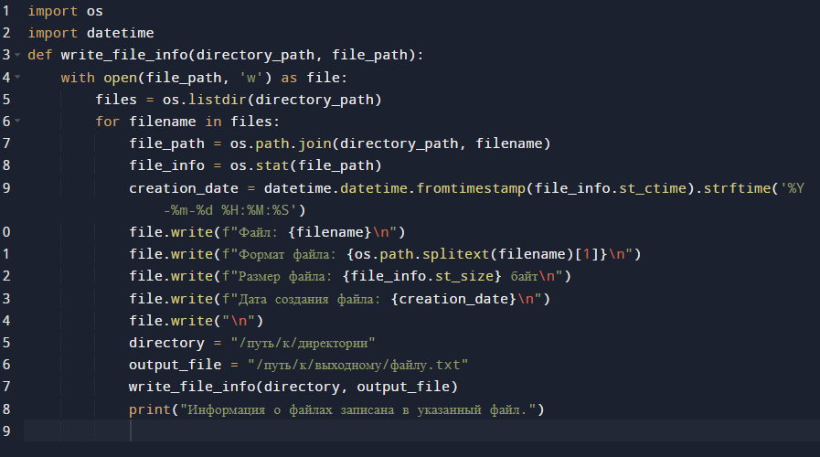

Рисунок 5.1 – код программы.

Результат работы программы представлен на рисунке 5.2

Рисунок 5.2 – результат работы программы.

**Вывод**: в результате проделанной были изучена работа с файлами с помощью функций из стандартной библиотеки; рассмотрено понятие синтаксического анализа текста; изучины возможности взаимодействия Python с форматом хранения данных JSON.

|  |  |
| --- | --- |
| Выполнила | Каменская Е.В. |
| Проверил | Елкин Н.С. |